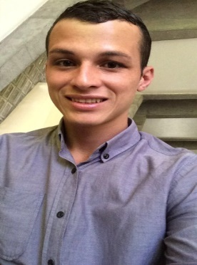***CURRICULUM VITAE***

* **Datos Personales.**

Nombre y Apellidos: Hubert Francisco Abadía Gutiérrez.

Fecha de Nacimiento: 18-11-91

Lugar de Nacimiento: Turrialba.

Cedula: 3458631

Dirección: Cedros de Montes de Oca, 200 metros Norte del Peri Mercados.

Teléfonos: 7011-49-62, 8782-01-82, 8451-67-09, 2556-8078

* **Formación Académica.**

Titulo 6° en Escuela Guayabo Abajo ubicada en Turrialba.

Titulo 9° en CINDEA Turrialba.

Bachillerato en Colegio Dr. Clodomiro Picado T. Curso Manipulación de Alimentos en INA Turrialba. Curso Bar y Restaurante con énfasis en Cocteleria en INA Turrialba. Certificado de habilidades sobre recomendación, servido perfecto y consumo responsable en DIAGEO BAR ACADEMY.

* **Experiencia personal.**
* Buena manipulación de A&B.
* Atención al cliente.
* Trabajo bajo presión.
* Practica Estudiantil de una semana en Hotel Casa Turire en Turrialba.
* Practica Estudiantil en el CTP La Suiza en el área de A&B.
* Atención de Eventos con el Clon en Juan Viñas.
* Salonero en Restaurante El Parque durante 8 meses ubicado en Turrialba.
* Bartender en Bar & Restaurante 30 & Tantos, en un periodo de 5 meses, ubicado en Turrialba.
* Bartender- Salonero- cajero en Bar & Restaurante Central Pub, London Room, Eastern Pub, ubicados en Paseo Colon y San Pedro de Montes Oca durante un periodo de 2 años.
* Bartender-Salonero en Bar-Restaurante & Cafetería Avenida 6, en un periodo de 7 meses, ubicado en Turrialba.
* Bartender-Barista en cafeterías Arábica, The Place, y Restaurante Rio, ubicados en Turrialba trabajando medios tiempos, durante 6 meses.
* Encargado de caja, bodegas, pedidos y algunas labores administrativas para algunos de estos lugares de trabajo.
* **Idiomas:** Español, Inglesnivel bajo.
* **Informática:** Conocimientos a nivel de usuario y Conocimientos sobre Microsoft Office.

***Actualmente estudio Estética Canina.***